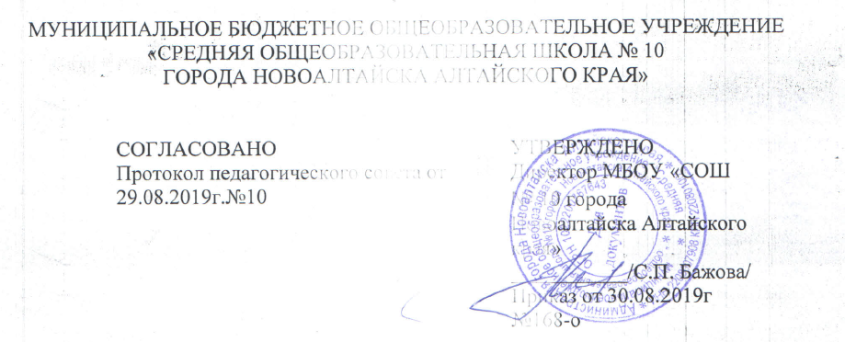

ПРОГРАММА
ПСИХОЛОГИЧЕСКОЕ СОПРОВОЖДЕНИЕ ГИА
название (учебного предмета, курса, коррекционного курса, курса внеурочной деятельности, с указанием направления развития личности)

9,11 КЛАССОВ

НА 2019-2020 УЧЕБНЫЙ ГОД

СОСТАВИТЕЛЬ:
Терновая Виктория Васильевна
ФИО
Педагог-психолог
Должность/преподаваемый предмет

НОВОАЛТАЙСК
2019

Цели программы:
- оказание психологической помощи учителям, выпускникам 9, 11-ых классов и их родителям в подготовке к ОГЭ и ЕГЭ;
- обучение навыкам саморегуляции, самоконтроля, повышения уверенности в себе.
Основные задачи:
- Развитие познавательного компонента психологической готовности к ОГЭ и ЕГЭ: отработка навыков самоорганизации и самоконтроля, волевой саморегуляции, развитие внимания, памяти, мышления.
- Уменьшение уровня тревожности с помощью овладения навыками психофизической саморегуляции.
- Содействие адаптации учащихся к процессу проведения ОГЭ и ЕГЭ.
- Создание необходимого психологического настроя у педагогов, классных руководителей, учащихся и их родителей во время подготовки и проведения экзаменационных испытаний.
Актуальность
Актуальность проблемы обусловлена тем, что сдача ОГЭ и ЕГЭ в форме тестирования является обязательной процедурой для всех выпускников школ России, она обеспечивает объективную оценку качества результата обучения по учебным дисциплинам в соответствии с государственными образовательными стандартами.
Проблемы психологической готовности к экзаменационным испытаниям рассматриваются прежде всего через трактовку понятия «готовность» в психологии:1) согласие сделать что-нибудь, желание и стремление содействовать чему-нибудь; 2) определенное состояние психофизиологических систем перед предстоящей деятельностью; 3) момент времени в жизни индивидуума, когда достигнутый им уровень зрелости позволяет ему извлечь пользу из конкретного опыта.
Педагогическая готовность – это наличие знаний, умений и навыков по предмету. Личностная готовность – это опыт, особенности личности, необходимые для прохождения процедуры итоговой аттестации.
В МБОУ «СОШ №10 г.Новоалтайска» психологическая готовность обучающихся к ОГЭ и ЕГЭ организуется на уровне всех субъектов образовательного процесса: учащихся 9- 11 классов, учителей-предметников, классных руководителей, родителей.
Длительность программы 1 год
Программа реализуется на основе психодиагностики, которая проводится, минимум, 2 раза в год (ноябрь, апрель), дополнительно – после проведения пробных экзаменов.
Программу реализует педагог-психолог Терновая Виктория Васильевна
Эффективность программы оценивается по результатам наблюдения и психологического обследования
Программа составлена с учетом интересов и психолого-возрастных особенностей подростков.
Планируемые результаты
Выработка у выпускников психологических качеств, умений и навыков, которые повысят эффективность подготовки к прохождению ОГЭ и сдаче ЕГЭ и позволят каждому ученику более успешно вести себя во время экзамена, т.е. будут способствовать развитию памяти и навыков мыслительной работы, концентрации внимания, умению мобилизовать себя в решающей ситуации, владеть своими эмоциями.

План мероприятий

Содержание работы | Формы и методы | Группа  участников | Сроки | Предполагаемый результат
1. Психолого-педагогическая диагностика | 1. Анкета «Психологическая готовность к ОГЭ/ЕГЭ» (Автор Чибисова М. Ю.)  2. Анкета «Итоги проведения диагностических и репетиционных работ по подготовке к государственной (итоговой) аттестации» (Автор Чибисова М. Ю.) | 9, 11 кл.  9, 11 кл.  педагоги-предметники (предметы, выбранные для экзамена)  родители уч. 9,11 кл. | ноябрь  в течение 3-5 дней после сдачи пробных экзаменов  декабрь | Определение уровня психологической готовности выпускников к экзаменационным испытаниИ  Своевременное выявление основных трудностей ребёнка при сдаче экзаменов.
2.Коррекционно-развивающая работа | 1. Цикл мини-лекций с элементами тренинга:  - Память. Приемы организации запоминаемого материала.  Часть 1.  - Память. Приемы организации запоминаемого материала.  Часть 2.  - Память. Приемы организации запоминаемого материала.  Часть 3.  - Комплекс кинезиологических упражнений.  - Экзамен и здоровье.  - Научимся снимать напряжение.  - Кратковременные эффективные средства борьбы со стрессом.  2. Индивидуальные или групповые коррекционно-развивающие занятия с учащимися, попавшими в группу риска по результатам диагностики | Уч. 9, 11 кл.  Уч. 9, 11 кл.  Уч. 9, 11 кл.  Уч. 9, 11 кл.  Уч. 9, 11 кл.  Уч. 9, 11 кл.  Уч. 9, 11 кл.  Уч. 9, 11 кл. | ноябрь  ноябрь  ноябрь  декабрь  декабрь  декабрь  февраль  в течение года (при необходимости) | Развитие познавательных способностей.  Овладение приемам саморегуляции.  Овладение учащимися приёмами и навыками психофизической саморегуляции, выработка умений самостоятельно противостоять стрессу.
3. Консультирование | 1. Оказание помощи в проблемных ситуациях.  2. Выработка оптимальной стратегии подготовки к ОГЭ и ЕГЭ.  3. Рекомендации о взаимоотношениях с подростками; обсуждение возможной помощи ребёнку в подготовке к экзаменам. | 9, 11 кл.  Педагоги  Родители | В течение года  По результатам диагностики  В течение года | Создание положительного эмоционального фона, снятие тревожности
4. Просветительская и профилактическая работа | 1. Распространение памяток «Я успешно сдам экзамены»  2. Выступления на родительских собраниях:  - «Подготовка к ОГЭ и ЕГЭ – общая задача семьи и школы»;  - «Поможем детям сдать экзамены»  3. Памятка для учителей-предметников, готовящих выпускников к экзаменам «Психологическая подготовка к ОГЭ, ЕГЭ детей группы риска» | 9, 11 кл.  Родители  педагоги | Март  декабрь  февраль  ноябрь | Программирование успешной сдачи экзамена.  Создание положительного эмоционального фона.  Повышение психологической компетентности в вопросах подготовки выпускников к сдаче экзаменов.
5. Организационно-методическая работа | 1. Разработка цикла занятий в форме психологического тренинга для учащихся 9 и 11-ых классов с проблемами психологической готовности к ОГЭ и ЕГЭ.  2. Разработка рекомендаций, памяток для учащихся, педагогов, родителей.  3. Составление расписания занятий (психологических тренингов) групповых и индивидуальных по психологическому сопровождению готовности к ОГЭ, ЕГЭ. |  | Октябрь-ноябрь  В течение года  Октябрь-ноябрь | 1.Формирование психологической готовности к ОГЭ и ЕГЭ по ее трем компонентам (познавательному, личностному и процессуальному).  2.Создание банка методических разработок и наглядности по психологическому сопровождению готовности к ОГЭ и ЕГЭ.

Педагог-психолог: / Терновая В.В.

Список литературы, использованной при разработке программы:
Программа составлена на основании программы «Психологическая подготовка к ЕГЭ» разработанной Михеевой М.В., Кусакиной С.Н., педагогами-психологами СОШ № 287.
- Макарова И.В. Педагог-психолог. Основы профессиональной деятельности. – Самара: Изд. дом Бахрах-М, 2004.
- Немов Р.С. Практическая психология. – М.: Владос, 1998.
- Степанова Е.Н. Воспитательный процесс: изучение эффективности. – М.: Сфера, 2001.
- Чибисова М. Ю., Единый государственный экзамен (психологическая подготовка), М. Генезис, 2004
- Чибисова М.Ю. Психологическая подготовка к ЕГЭ. Работа с учащимися, педагогами, родителями. — М.: Генезис, 2009. — 184 с. — (Психолог в школе).

